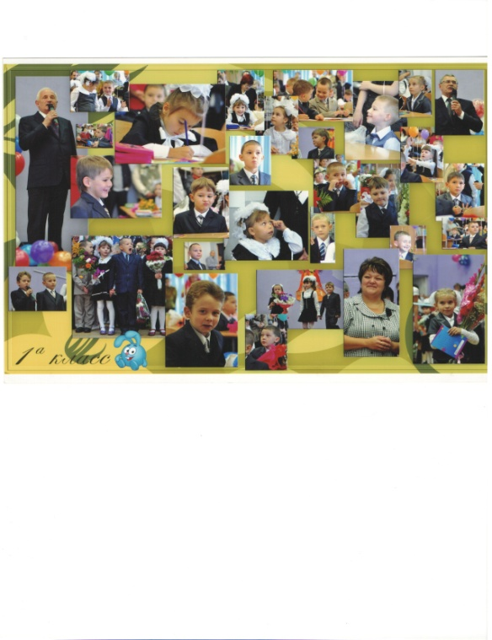
«Моя педагогическая философия»

Я – учитель начальных классов МАОУ СОШ № 7. В этой школе я работаю третий год, а мой общий педагогический стаж – 13 лет.
Я считаю, что моя профессия, не сравнится ни с одной другой по масштабности стоящих перед ней задач.
Сейчас пытаюсь объяснить для себя, вспомнить, почему я выбрала этот нелёгкий путь. Общение с детьми для меня интересно, их суждения не кажутся глупыми и скучными, их дела меня всегда искренне волнуют, а совместная игра доставляет удовольствие им и мне. Любовь к детям даётся свыше, не приобретается, любви невозможно научиться. Я просто люблю детей, они такие разные, а детский мир такой богатый и разнообразный. Я стремлюсь в своей работе, чтобы мои дети смогли принимать быстрые и правильные решения.
Профессия учителя предполагает ежедневную упорную работу. Нужно много сил для того, чтобы научить читать, считать, писать, рисовать, дружить, жить по школьным и общечеловеческим принципам. Я люблю свою работу и людей, с которыми работаю. Поэтому я и работаю в начальной школе, бок о бок с моими коллегами, каждый из которых – личность и талант.
Для меня быть учителем - ответственное и нелёгкое дело. Каждый ребёнок неповторим, индивидуален, талантлив. Нужно только своевременно разглядеть талант каждого ученика в отдельности, направить, развить его. Считаю это самым важным делом, которое должен делать учитель.
Я - не просто учитель. Я - первый учитель, который входит в жизнь ребёнка и его семьи. Родители доверяют мне самое дорогое, что у них есть - своих детей. Наверное, нет на свете ни одного родителя, которого бы не волновало, как его сын или дочь будет учиться в школе, какие взаимоотношения у них сложатся с педагогом, со сверстниками, насколько учение будет для них полезным и радостным. И от меня, первого учителя, зависит, как сложится школьная жизнь ребёнка.
Моё педагогическое кредо - «научился сам - научи других», это сотрудничество со своими учениками. Я убеждена: знания мы должны «открывать» вместе, не я объясню, а мы вместе догадаемся, не я покажу, мы вместе сделаем, не я научу, а мы вместе достигнем.
Каждый ребенок имеет право на ошибку, и он не должен этого бояться. Но и педагог не должен бояться показать, что он чего-то не знает. Главное – не лукавить, не лицемерить, а признаться откровенно. Честность дети всегда поймут. Если я даю слово ответить на какой-то вопрос завтра, обязательно выполняю обещанное. Ребенок должен верить мне, взрослому человеку, его учителю. А вера – это, по словам Шалвы Александровича Амонашвили, магнит, притягивающий знания.
Я – учитель, а значит, по роду своей деятельности, мне каждый день приходится ставить отметки, и не всегда они, конечно, радуют учеников. Измученные дети, суетливые родители, нервный педагог – такую картину можно наблюдать достаточно часто. Но отметка – это не приговор и не способ проявить таким образом свои симпатии или антипатии по отношению к ученикам. Всегда помню, что, ставя отметку, я оцениваю не человека, не его характер, а знания в данный момент. «Истина проста: неудача – явление временное, а завтра счастье обязательно вам улыбнется», - так я говорю своим детям. Учиться, узнавать что-то новое интересно, но одновременно и трудно. И, конечно, не стоит каждый урок развлекать учеников или придумывать что-то необыкновенное, чтобы поддержать интерес к учению. Секрет – в успехе! Вчера не понимал – сегодня понял! Вчера не умел – сегодня получилось! Маленькая победа, а сколько радости она приносит! И если учитель заметил и похвалил, тогда ребенок и в школу будет идти с улыбкой и из школы он будет уходить тоже с улыбкой.
Учительскую дорогу я выбрала сама. Выбрала, хотя и понимала, что без этой безумной работы моя жизнь будет легче, но не счастливее. Я нашла свой путь – быть с детьми. Да, это и бессонные ночи, и бесконечные переживания, и нескончаемые ученические тетрадки, а еще планы, конспекты, отчеты, педсоветы, конференции…
Ко мне обращаются взоры детей. Их светлые, ясные глаза – любопытные, добрые, верящие, оценивающие каждый мой шаг. И я дарю им счастье познания, тепло своей души, ведь я – учитель. Но это и величайшая возможность наполнить добротой и любовью каждое мгновение жизни детей. В добром учительском сердце, которое распахнуто настежь, может находиться целая вселенная…

«Образовательная робототехника - технология 21 века»
Научно – методическая статья
"Если ученик в школе не научился сам ничего творить,
то и в жизни он всегда будет только подражать, копировать,
так как мало таких, которые бы, научившись копировать,
умели сделать самостоятельное приложение этих сведений"
Л.Н.Толстой.
Несмотря на то, что Лев Толстой сказал эти слова в прошлом веке, они актуальны сегодня. Основная задача современного образования - создать среду, облегчающую ребёнку возможность раскрытия собственного потенциала. Это позволит ему свободно действовать, познавая эту среду, а через неё и окружающий мир. Новая роль педагога состоит в том, чтобы организовать и оборудовать соответствующую образовательную среду и побуждать ребёнка к познанию и к деятельности.
Новые ФГОС требуют освоения основ конструкторской и проектно-исследовательской деятельности, и программы по робототехнике полностью удовлетворяют эти требования.
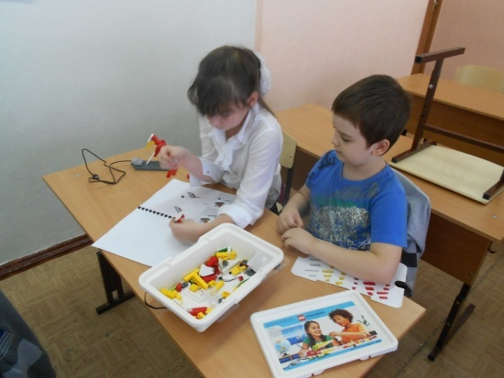

Образовательная среда ЛЕГО, объединяет в себе специально скомпонованные для занятий в группе комплекты ЛЕГО, тщательно продуманную систему заданий для детей и четко сформулированную образовательную концепцию.
Что такое ЛЕГО-конструирование? Ещё одно веянье моды или требование времени? ЛЕГО-конструирование – одна из самых известных и распространённых ныне педагогических систем, широко использующая трёхмерные модели реального мира и предметно-игровую среду обучения и развития ребёнка. Лего в переводе с датского языка означает «умная игра». ЛЕГО конструктор побуждает работать, в равной степени, и голову, и руки учащегося.
Конструктор помогает детям воплощать в жизнь свои задумки, строить и фантазировать, увлечённо работая и видя конечный результат. Именно ЛЕГО позволяет учиться играя и обучаться в игре.
В этом мы видим актуальность введения в школе курса «Основы робототехники».
Основная цель курса - воспитание творческой, технически грамотной, гармонично развитой личности, обладающей логическим мышлением, способной анализировать и решать задачи, связанные с программированием и алгоритмизацией.
Изучение «Основ робототехники» создает предпосылки для социализации личности учащихся и обеспечивает возможность ее непрерывного технического образования, а освоение с помощью лего-наборов и других роботоконструкторов компьютерных технологий – это путь школьников к современным перспективным профессиям и успешной жизни в информационном обществе. Конечно же, занятия работотехникой не приведут к тому, что все дети захотят стать программистами и роботостроителями, инженерами, исследователями. В первую очередь занятия рассчитаны на общенаучную подготовку школьников, развитие их мышления, логики, математических способностей, исследовательских навыков.
В нашей школе мы начали осваивать Лего-конструирование с 2012 года.
Этот курс помогает нам решать следующие образовательные задачи:
- Развитие творческих способностей детей.
- Формирование коммуникативных навыков.
- Формирование активной «Я концепции».
Когда ребёнок вовлечён в процесс сознания значимого и осмысленного продукта (машины, компьютерной программы), он сам «строит» своё знание, свой интеллект.
Простота в построении модели в сочетании с большими конструктивными возможностями ЛЕГО позволяют детям в конце занятия увидеть сделанную своими руками модель, которая выполняет поставленную ими же самими задачу.
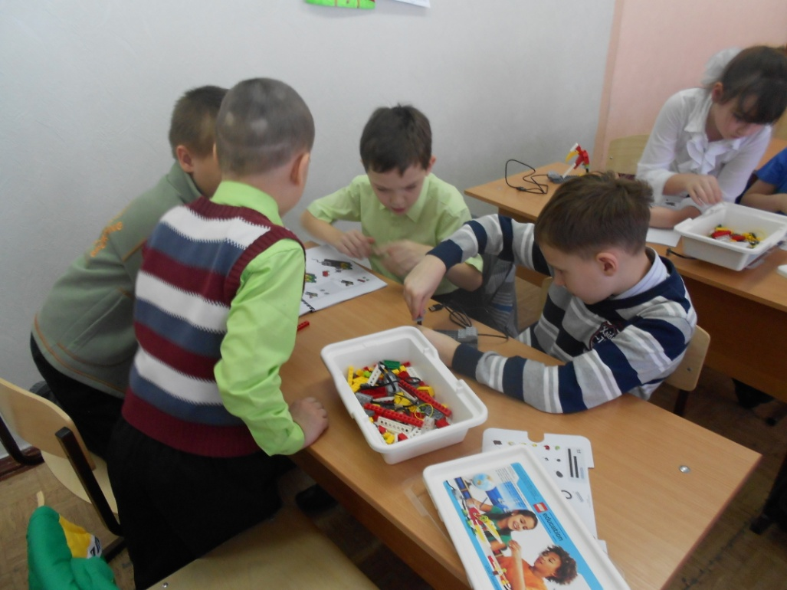
Программу курса условно можно разделить на две большие части:
- Конструирование
- Программирование
Занимаясь конструированием, ребята изучают простые механизмы, учатся при этом работать руками, они развивают элементарное конструкторское мышление, фантазию, изучают принципы работы многих механизмов.
Дети – неутомимые конструкторы, их творческие возможности и технические решения остроумны, оригинальны. Младшие школьники учатся конструировать «шаг за шагом». Такое обучение позволяет им продвигаться вперёд в собственном темпе, стимулирует желание учиться и решать новые, более сложные задачи. Любой признанный и оценённый успех приводит к тому, что ребёнок становится более уверенным в себе.
В ходе занятий повышается коммуникативная активность каждого ребёнка, формируется умение работать в паре, в группе, происходит развитие творческих способностей.
На этапе программирования школьники переходят на более высокий уровень: игровая составляющая начинает уступать место серьезному продуманному изучению среды ЛЕГО, что требует вдумчивости и терпения.
Лего – это всегда новое открытие, новая идея! Новый толчок к развитию нестандартного мышления…
Подводя итоги вышесказанному, можно сделать вывод, что введение в школьную практику «Основ робототехники» обусловлено временем и следующими факторами:
- высокий уровень автоматизации и роботизации современного производства, требующий соответствующих кадров;
- требования системно-деятельностного подхода ФГОС;
- низкий уровень мотивации обучающихся при изучении алгоритмизации и программирования вследствие низкой практикоориентированности.
Внедрение курса «Образовательная робототехника в начальной школе» только началось. Предстоит доработка методических и дидактических материалов. Но мы понимаем, что направление «Образовательная робототехника» имеет большие перспективы развития. Оно может быть внедрено не только во внеурочную деятельность, но и в такие учебные предметы как технология, окружающий мир в начальной школе. То есть со временем нужен системный подход школы к встраиванию робототехники в образовательное пространство школы.
Робототехника это увлекательно! Благодаря робототехнике, мои ученики стали активными, наблюдательными, сообразительными, намного лучше стали учиться по всем предметам. Мир не стоит на месте, всегда развивается, и кто знает, может именно эти, мои ученики, создадут нанотехнологичный аппарат или нового робота 21 века.
Библиография:
- Сайт Министерства образования и науки Российской Федерации/Федеральные государственные образовательные стандарты: http://mon.gov.ru/pro/fgos/
- Сайт Института новых технологий/ ПервоРобот LEGO WeDo: http://www.int-edu.ru/object.php?m1=3&m2=62&id=1002
- Сайт учителя начальных классов/Стандарты второго поколения. Что изменится?: http://skorovshkolu.ucoz.ru/index/uchitel/0-20

